附件3 珠海市君怡国际酒店位置图
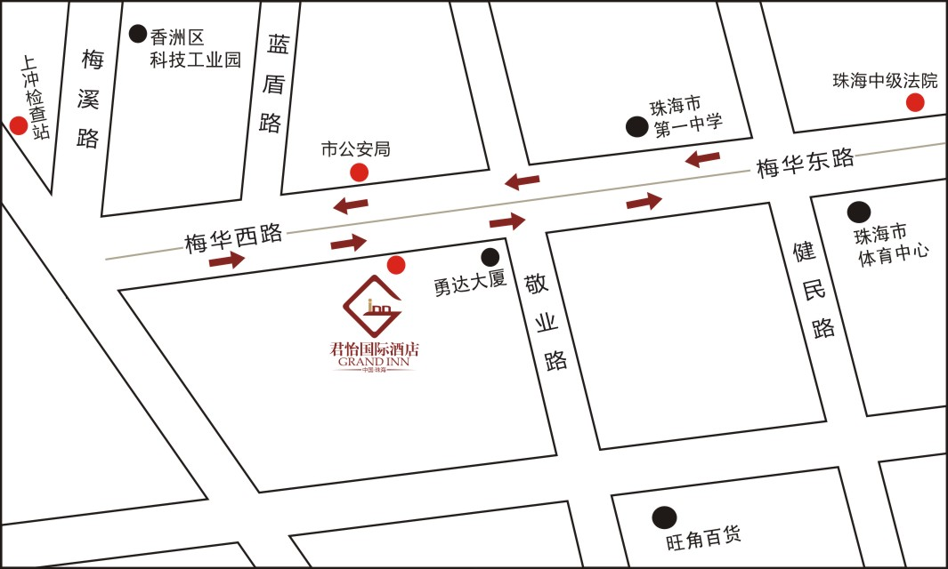

酒店交通路线：
（1）城轨：广州南站—明珠站，明珠站到酒店约1公里，下车步行15分钟，打车约10元。广州南站—唐家湾站，唐家湾到酒店打车约30元。
（2） 机场
珠海机场：坐机场大巴到珠海拱北中建大厦（终点站），下车到马路对面坐999路到通达大厦巴士站下车，对面是君怡国际大酒店；若从珠海机场到君怡国际大酒店打车约120元。
广州机场--珠海：在广州机场坐直达珠海的大巴，到珠海香洲总站下车，坐26路公共汽车到通达大厦站，对面是君怡国际大酒店；若从香洲总站到君怡国际大酒店打车约15元。
（3）深圳蛇口港-珠海九洲港：坐26路公共汽车到通达大厦，对面即君怡国际大酒店；从九洲港到君怡国际大酒店打车约35元。

